第18课 统一多民族国家的巩固和发展
1.清朝为巩固对全国的统治,在政治上加强中央集权,在思想文化方面推崇( C )
A.道家学说 B.法家学说
C.儒家学说 D.墨家学说
2.如图所示塑像中的人物是我国民族英雄,他面向祖国宝岛台湾,所骑战马左前蹄踩着殖民侵略者的头盔。“殖民侵略者”来自( C )
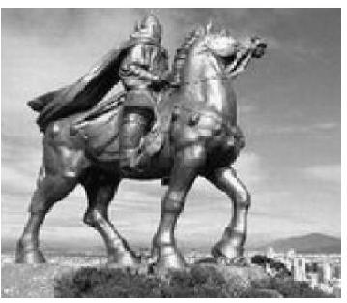
A.葡萄牙 B.西班牙 C.荷兰 D.日本
3.乾隆帝亲撰《须弥福寿之庙碑记》,竖立在须弥福寿之庙的碑亭内。乾隆帝在碑记中记述了从顺治帝到他本人的文治武功,褒扬了边疆少数民族的“倾心向化”,并突出强调班禅六世前来朝觐,是“不因招致而出于喇嘛之自愿”。该材料反映了哪一民族与中央政府的密切关系( B )
A.满族 B.藏族 C.回族 D.蒙古族
4.魏源在《圣武记》中写道:“是时,朝廷已平三藩,定陇蜀,收台湾,鄂(俄)罗斯,天下无事。圣祖以噶尔丹势炽,既入犯,其志不在小……六月集大臣于朝,下诏亲征。”这里的“圣祖”是( D )
A.汉武帝 B.孝文帝 C.元世祖 D.康熙帝
5.清朝前期,我国统一多民族国家得到进一步巩固。阅读下图,根据要求,按序号顺序在空白处填写恰当史实。
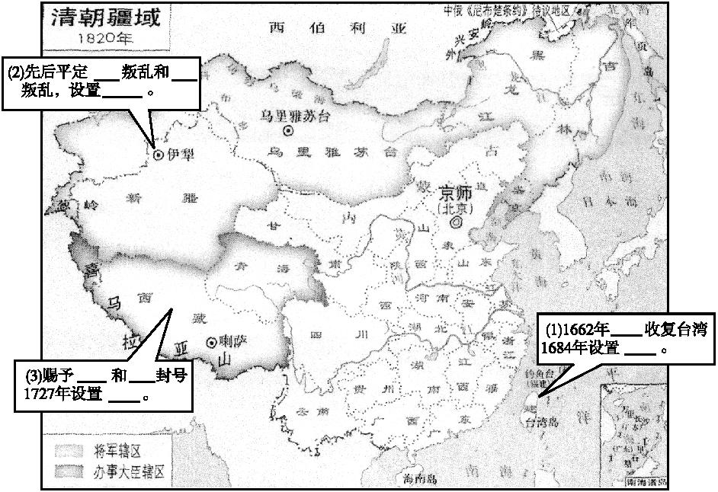
答案:(1)郑成功。台湾府。
(2)噶尔丹。大小和卓。伊犁将军。
(3)达赖喇嘛。班禅额尔德尼。驻藏大臣。
6.“台湾岛在荷兰殖民主义者的血腥统治下,遍地荆榛,一片荒凉,我决心把荷兰侵略者驱逐出台湾岛。经过十多年的浴血斗争,才把荷兰人赶走,恢复了先人的基业。”其中的“我”是指( D )
A.岳飞 B.郑和
C.戚继光 D.郑成功
7.反抗外来侵略,捍卫国家主权和领土完整是中华民族的优良传统。下列事件中,能反映这一优良传统的是( B )
A.设置台湾府 B.郑成功收复台湾
C.平定大小和卓叛乱 D.设置驻藏大臣
8.数十年来,十四世达赖一直企图分裂中国、谋求西藏“独立”。以下能驳斥十四世达赖的反动言行,说明西藏自古以来就是中国领土的史实是( D )
①元政府在中央设宣政院,西藏正式成为元朝的行政区 ②康熙帝以后,达赖、班禅必须经过中央政府册封 ③清朝设置驻藏大臣 ④平定大小和卓叛乱,设置伊犁将军
A.①③④ B.②③④ C.①②④ D.①②③
9.清朝前期封建制度逐步衰落,但统一的多民族国家却得到了巩固。下列属于乾隆皇帝政绩的是( D )
A.册封达赖五世 B.收复台湾
C.设置驻藏大臣 D.平定大小和卓叛乱
10.新疆自古以来就是中国领土不可分割的一部分。清朝前期统治者加强对该地区治理的史实包括( D )
①册封达赖和班禅 ②平定大小和卓叛乱 ③设置驻藏大臣 ④设置伊犁将军 ⑤平定噶尔丹叛乱
A.①②④ B.①③⑤ C.②③⑤ D.②④⑤
11.以下关于清朝前期疆域四至的表述,不正确的是( C )
A.东临太平洋
B.南至南海诸岛
C.西抵葱岭和巴勒喀什池北岸
D.北接西伯利亚
12.清朝前期对奠定今天祖国疆域基础,维护国家统一作出了重大贡献。结合所学知识,完成下列探究。
【史料中的建制】
史料 第二年,康熙帝下诏设台湾府,下辖三县,隶属福建省。蒋毓英担任第一任知府。蒋毓英在任内颇有政绩,使台湾的经济、文化得到发展,其政治地位更加重要。
——《大清王朝》
(1)根据材料说明康熙帝对台湾的治理措施及所起到的作用。
【金印中的管辖】
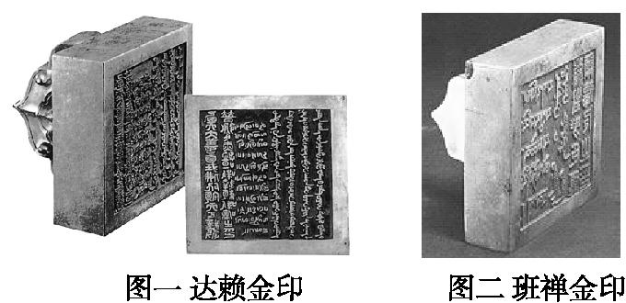
(2)这两枚金印反映了清朝与哪个少数民族之间的关系?其反映的主要历史事件分别是什么?为了更好地管辖这一少数民族地区,清政府还采取了什么措施?
【图片中的巩固】
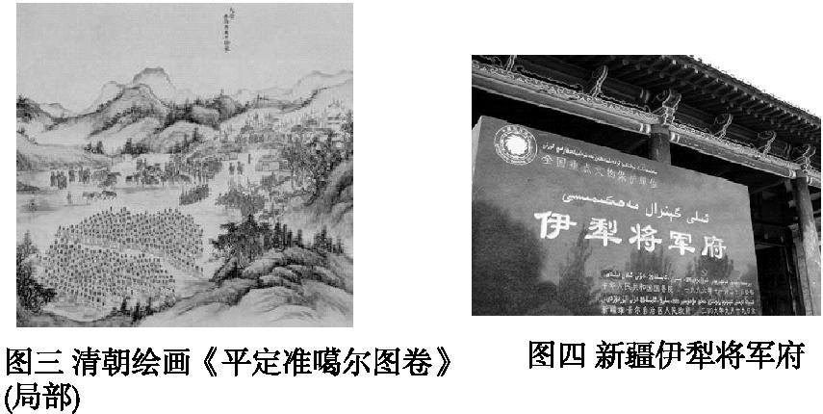
(3)图三反映的是哪一历史事件?图四中“伊犁将军”的职责是什么?
(4)为巩固西北边疆,除了上述措施,清政府还有什么举措?
【图示中的疆域】
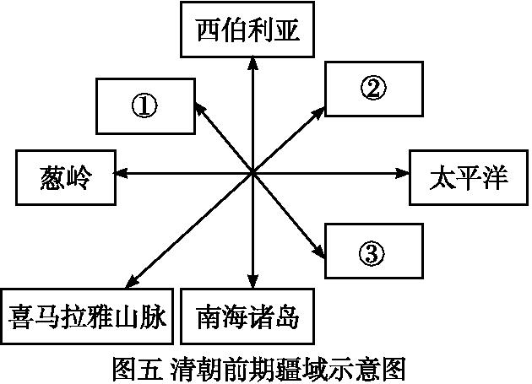
(5)图示中的疆域至点是:① 。② 。③ 。
【探究中的感悟】
(6)上述探究反映的共同主题是什么?
答案:(1)设置台湾府。作用:加强了台湾同祖国内地的联系,巩固了祖国的东南海防,台湾的社会经济发展也步入了新的历史时期。
(2)藏族。顺治皇帝赐予达赖五世“达赖喇嘛”的封号。康熙时册封另一位西藏宗教首领为“班禅额尔德尼”。设置驻藏大臣,与达赖、班禅共同管理西藏事务。
(3)康熙帝平定噶尔丹叛乱。管辖包括巴尔喀什湖在内的整个新疆
地区。
(4)乾隆帝平定大小和卓叛乱。
(5)①巴勒喀什池。②黑龙江以北的外兴安岭和库页岛。③东南到台湾及其附属岛屿,包括钓鱼岛、赤尾屿等。
(6)统一多民族国家的巩固和发展。

